Теории способностей. Способности и задатки.
Классификация способностей.
  - Способности, задатки.
Способности – это индивидуальные свойства личности, являющиеся субъективными условиями успешного осуществления определённого рода деятельности.
Это индивидуальные природные или приобретенные предпосылки или таланты, которые развиваются на протяжении всей жизни человека и позволяют проявить выдающиеся результаты в определенной области или деятельности.
Способность обнаруживается в процессе овладения деятельностью в том, насколько индивид при прочих равных условиях быстро, легко и прочно осваивает способы ее организации и осуществления.
Важно понимать, что способности не сводятся к знаниям и умениям. Это более широкое понятие. Например, способность к игре в футбол – это не просто знание правил игры и умение выполнять основные приёмы, а выносливость, особый склад характера, умение работать в команде и в то же время брать на себя ответственность.
На развитие способности влияют несколько факторов:
- Врождённые задатки;
- Время, когда проявились способности;
- Благоприятная социальная среда;
- Интерес к той деятельности, где у человека есть задатки;
- Взаимодействие с другими людьми, в том числе сотрудничество и соперничество.
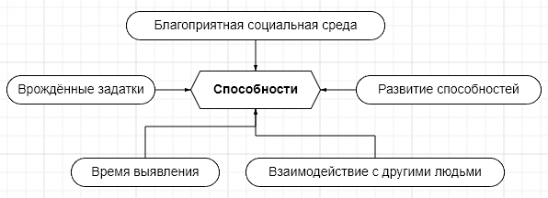
Человек рождается, не имея определённых способностей к конкретной деятельности. У него есть только задатки – потенциальные возможности человека.
Задатки – присущие человеку с рождения физические качества, особенности строения мозга и нервной системы. К ним относят некоторые врождённые особенности органов чувств (например, удивительный музыкальный слух), а также свойства нервной системы, определяющие темперамент, скорость реакции.
Задатки можно считать природной основой развития способностей. Однако человек с самыми многообещающими задатками не разовьёт в себе способности, если не будет целенаправленно этим заниматься. Способности развиваются только в процессе обучения, труда (деятельности).
  - Уровень развития способностей выражается понятиями талант и гениальность.
Талант – определённые или выдающиеся способности, которые открываются с приобретением опыта, формируя навык.
Гениальность — это качественно наивысшая степень развития и проявления одаренности и таланта.
Одаренность – качественно своеобразное, личностное сочетание способностей.
Мастерство – исключительное уменье, высокое искусство в какой-нибудь области.
  - Классификация способностей.
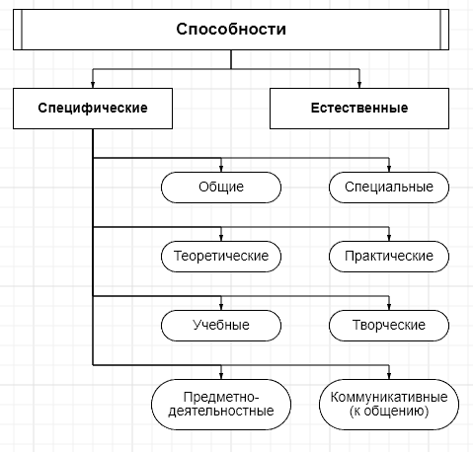
Многие из природных (естественных) способностей являются общими у человека и у животных. Такими элементарными способностями являются восприятие, память, мышление, способность к элементарным коммуникациям. Эти способности непосредственно связаны с врожденными задатками, но не тождественны им, а формируются на их основе при наличии элементарного жизненного. В остальном по своим способностям, по их набору и механизмам формирования человек и животные принципиально отличаются друг от друга.
У человека, кроме биологически обусловленных, есть способности, обеспечивающие его жизнь и развитие в социальной среде – это общие и специальные способности, основанные на пользовании речи и логики, теоретические и практические, учебные и творческие, предметные и межличностные.
Общие, которыми определяются успехи человека в самых различных видах деятельности и общения – это умственные способности, уровень интеллекта, развитие памяти и речи, точность и тонкость движений рук и т.п.;
Специальные – определяющие успехи человека в отдельных (специфических) видах деятельности и общения, где необходимы особого рода задатки и их развитие;
Теоретические и практические способности отличаются тем, что первые предопределяют склонность человека к абстрактно-теоретическим размышлениям, а вторые – к конкретным, практическим действиям. Такие способности в отличие от общих и специальных, напротив, чаще не сочетаются друг с другом, вместе встречаясь только у разносторонне талантливых людей.
Учебные и творческие способности отличаются друг от друга тем, что первые определяют успешность обучения и воспитания, усвоения человеком знаний, умений, навыков, формирования качеств личности, в то время как вторые – создание предметов материальной и духовной культуры, производство новых идей, открытий и изобретений, словом – индивидуальное творчество в различных областях человеческой деятельности.
Способности к общению, взаимодействию с людьми, а также предметно-деятельностные, или предметно-познавательные, способности – в наибольшей степени социально обусловлены (Речь человека как средство общения, способности межличностного восприятия, способности входить в контакт с различными людьми, располагать их к себе, оказывать на влияние и т.п.).
  - Уровни развития способностей:
Репродуктивный – высокое умение усваивать знания, овладевать деятельностью и осуществлять её по предложенному образцу.
Творческий – человек создаёт нечто новое, оригинальное.
  - История:
Первые изучения способностей: «Наследственный талант и характер» (1865 г., Ф. Гальтон). Изначально способности трактовались как всеобъемлющие свойства души, изначально присущие индивиду, его наследственная предопределенность. Французские материалисты 18 века выдвинули тезис о полной зависимости способностей от условий жизни индивида.
  - Теория Б.М. Теплова («Способности и одаренность», 1961 г.):
Способности – индивидуально-психологические особенности, отличающие одного человека от другого; от них зависит успешность выполнения деятельности; не сводятся к имеющимся знаниям, умениям и навыкам, но могут объяснить легкость и быстроту их приобретения.
Способности развиваются в процессе деятельности => невозможность возникновения вне соответствующей конкретной деятельности. Основа для формирования способностей = задатки или анатомо-физиологические особенности.
«Три признака всегда заключаются в понятии способности:
- во-первых, под способностями разумеются индивидуально-психологические особенности, отличающие одного человека от другого; никто не станет говорить о способностях там, где дело идет о свойствах, в отношении которых все люди равны...;
- во-вторых, способностями называют не всякие вообще индивидуальные особенности, а лишь такие, которые имеют отношение к успешности выполнения какой-либо деятельности или многих деятельностей...;
- в-третьих, понятие способность не сводится к тем знаниям, навыкам и умениям, которые уже выработаны у данного человека» (Теплов, 1985).
  - Теория С.Л. Рубинштейна («Основы общей психологии», 1940 г.):
Общий принцип развития способностей – движение по спирали: после реализации возможности, которая представляет способность одного уровня, открываются новые возможности для дальнейшего развития способностей более высокого уровня.
Способности несводимы к знаниям, умениям и навыкам.
В состав способности должны входить определенные операции, или способы действия, с помощью которых осуществляется соответствующая деятельность.
Общая одаренность проявляется внутри тех или иных специальных способностей, определяет комплексные свойства личности.
  - Теория Л.С. Выготского:
Способности – фактически отдельные, но находящиеся в неразрывной взаимосвязи высшие психические функции; существующие в культуре способы взаимодействия с действительностью.
Развитие способностей: подчинено закономерностям целостного развития сознания и
анализируется в контексте целого; является нелинейным интегративным образованием существующих в культуре способов человеческого познания (в центре - слово).
  - В психологии выделяется три концепции способностей:
- Теория наследственности способностей.
Платон утверждал, что способности имеют биологическое происхождение, т.е. их проявление целиком зависит от того, кто был родителем ребенка, от того, какие черты унаследованы. Обучение и воспитание могут лишь изменять скорость их появления, но они всегда проявятся тем или иным образом. Подход к наследственной природе способностей нашел отражение во взглядах, связывающих способности человека с величиной его мозга. Но эти исследования не подтвердились.
- Теория приобретенных способностей.
Теория связывает способности исключительно со средой и воспитанием. Еще в 18 в. К.А. Гельвеции заявил, что с помощью специального воспитания можно сформировать гениальность. Сторонники данного направления ссылаются на случаи, когда дети из самых отсталых и примитивных племен, получив соответствующее обучение, ничем не отличались от образованных европейцев. В качестве примеров приводят также случаи, когда ребенок по каким-то причинам лишается возможности общения со взрослыми и сверстниками. В результате человека в полном смысле слова из него не получается.
Способности и даже гениальность определяются приобретенными свойствами и, в частности тем, какая подпрограмма и программа интеллектуальной деятельности были сформированы у человека в детстве и в последующей жизни, стихийно и сознательно в процессе обучения. У одного программа позволяет решать творческие задачи, а у другого - только репродуктивные.
Вторым фактором способностей У. Эшби считает работоспособность. Но и эта концепция встречает возражения. Жизненные наблюдения и специальные исследования свидетельствуют, что природные предпосылки способностей нельзя отрицать. В ряде профессий они имеют особо важное значение.
- Приобретенное и природное в способностях.
Эта концепция подтверждается практикой и специальными исследованиями. Способности разделяются на природные и приобретенные, а также могут образовывать неразделимое единство. Наследственными могут быть не сами психические способности, а лишь органические предпосылки их развития.

